**שאלה 1:**

1. - תהליך ניהול משמרות:

*רמה אסטרטגית:*

ניהול המלאי בצורה שוטפת, תוך כדי ביצוע עדכונים שוטפים במערכת ניהול המלאי.

ניהול חסרים/עודפים במלאי, דיווח על בעיות.

***Human Resources***

***Accounting***

**Finance**

**Sales and Marketing**

**Manufacturing**

*אנשי תפעול:*

*רמה תפעולית:*

רושם ידני את המשמרות שיכול לתת בכל שבוע.

***רמת ניהול ידע:***

בונה סידור עבודה באופן ידני דרך טבלת אקסל.

*הנהלה בכירה:*

*אנשי ידע ונתונים:*

***רמה ניהולית:***

מעקב אחרי כמות השעות והמשמרות של כל מתנדב, מחלק שובר מתנה למתנדבים, בונה רשימת מתנדבים מצטיינים.

*מנהלים בדרג ביניים:*

***בעיות התהליך:***

* *המתנדבים רושמים את אילוצי המשמרות שלהם על דף פיזי, לעיתים באופן לא מסודר, והם עשויים לאבד את הדף.*
* *מנהלי הסניפים מקלידים את האילוצים בטבלת אקסל ומסנכרנים אותם לפי הצרכים של העמותה, תהליך שדורש הרבה זמן ומאמץ.*
* *מנהלי הסניפים שומרים את סידור המשמרות השבועי כקובץ PDF. אם המחשב מתקלקל, אין אפשרות לשחזר את הקבצים, וזה מעכב את תהליך הפקת הדוחות החודשיים.*
* *אחד ממנהלי הסניפים מפיק דוח על כמות המשמרות והשעות של כל מתנדב בכל הסניפים, אך התהליך כרוך בבדיקת סידורי המשמרות לכל השבועות של החודש בכל הסניפים, דבר שלוקח הרבה זמן ומאמץ.*

***שיפורים אפשריים בתהליך:***

* **הזנת אילוצים וסידור משמרות אוטומטי:** המתנדבים רושמים את האילוצים שלהם באפליקציה, והיא בונה סידור משמרות שבועי לפי הצרכים של העמותה. אם יש חפיפות, המערכת תשלח התראה למנהל הסניף, וכך תוכל לחסוך הרבה זמן ומאמץ.
* **צפייה בשעות וימים:** המתנדבים יכולים לראות בכל זמן את ימי העבודה והשעות שלהם, דרך האפליקציה, כך שהם תמיד יודעים מתי הם עובדים.
* **הפקת דוחות שעות חודשי:** האפליקציה מייצרת אוטומטית דוח שעות לכל מתנדב בסוף כל חודש, ורק מנהלי הסניפים יכולים להפיק את הדוח. זה עוזר למנהלים לבחור את המתנדבים שיקבלו שוברי מתנה.
* **סינון מתנדבים מצטיינים:** המנהלים מכניסים קריטריונים למתנדב מצטיין, והאפליקציה מסננת את המתנדבים שעומדים בקריטריונים ושולחת את הרשימה למנהל העמותה.
* **שמירה אוטומטית בענן:** כל סידור המשמרות נשמר באפליקציה לפי סניפים, חודשים ושבועות, ומועבר אוטומטית ל-Drive של העמותה. כך, כל הקבצים נשמרים ולא ילכו לאיבוד.

*2- תהליך ניהול מלאי:*

***רמה אסטרטגית:***

ניהול והערכת המלאי, עדכון המערכת בהזמנת מוצרים, בדיקת דיוק הנתונים ומעקב אחרי המלאי.

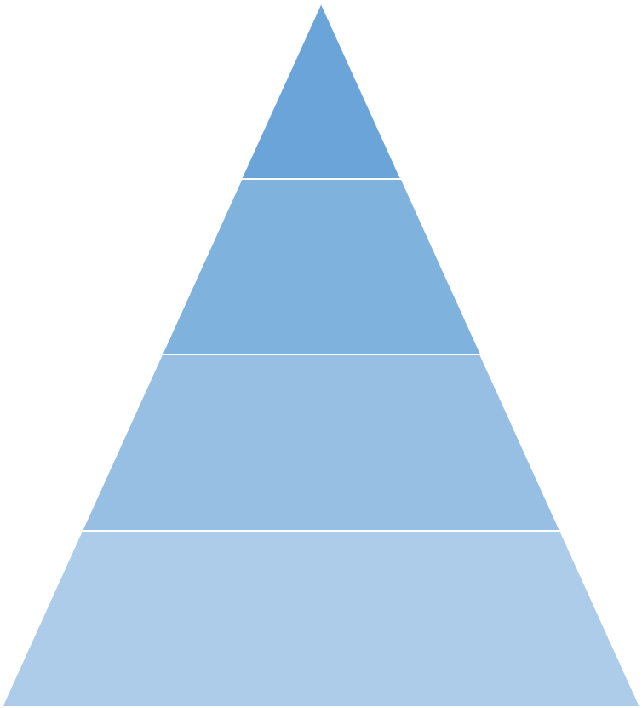

*רמה ניהולית:*

*מעקב אחרי הכמויות בהתאם לחגים ואירועים שבעקבתם צפי העבודה משתנה.*

***Human Resources***

***Accounting***

**Finance**

**Manufacturing**

**Sales and Marketing**

*מנהלים בדרג ביניים:*

*אנשי ידע ונתונים:*

***ר*** ***כותב בדף שמיועד לספק את הכמויות הדרושות לשבוע הקרובמת ניהול ידע:***

*אנשי תפעול:*

*רמה תפעולית:*

**הדפסת רשימת המלאי כולל את כל הרכבים והפריטים שאמורים להיות במלאי ושאנו רוצים להזמין מהם.**

*הנהלה בכירה:*

.

**בעיות התהליך:**

* טעויות בהערכות כמות המלאי: העובד מבצע הערכה ידנית של כמויות המלאי הדרושות לשבוע הבא, מה שמוביל לעיתים להזמנה גדולה מדי או קטנה מדי, שאינה תואמת את הצרכים האמיתיים של הארגון.
* תהליך ידני ומייגע: כל התהליך, כולל הדפסת הרשימות, ספירת המלאי וכתיבת הכמויות הדרושות, מתבצע בצורה ידנית, מה שגורם לבזבוז זמן ולסיכון לטעויות.
* חסרים במלאי: בעקבות טעויות בהערכות הכמויות, נוצרים חסרים במלאי, דבר שמוביל לכך שלפעמים אין מספיק סחורה זמינה עד ההזמנה הבאה, מה שמפריע לפעילות השוטפת.
* הזמנות לא מדויקות: בגלל תהליך ההזמנה לא מדויק, לעיתים מבוצעות הזמנות מיותרות בכמויות גדולות מדי, או לא מספיקות, דבר שמוביל לאובדן כספים או למחסור במלאי, וגורם לניהול מלאי לא יעיל.

***שיפורים אפשריים בתהליך:***

* החלפת תהליכים ידניים בתהליכים אוטומטיים: במקום להדפיס רשימות ולהזין נתונים באופן ידני, ניתן להשתמש בתוכנה שמספקת את כל המידע באופן אוטומטי, כמו ספירת מלאי אוטומטית בעזרת חיישנים או מסדי נתונים שנעדכנים בזמן אמת.
* סורקי ברקוד ורקעים אוטומטיים: שימוש בטכנולוגיות כמו סורקי ברקוד יאפשר עדכון אוטומטי של המלאי וימנע טעויות שנובעות מעבודה ידנית.
* הזמנות אוטומטיות: מערכת חכמה תוכל לבצע הזמנות אוטומטיות כאשר המלאי מתקרב לרמות קריטיות, מבלי שהעובד יצטרך להתערב. בכך תצמצם את הסיכון להזמנות מיותרות או לא מספיקות.
* מערכות ניהול מלאי מתקדמות: התקנה של מערכת ניהול מלאי תאפשר חישוב אוטומטי של הכמויות הדרושות, תוך שימוש במודלים חכמים לחיזוי הביקוש. המערכת תעדכן את המלאי בזמן אמת ותספק נתונים מדויקים יותר בנוגע לכמויות הנדרשות.

2.1

**4 תפקודים שעבורם נדרשת המערכת:**

1. ניהול משמרות: ארגון שעות העבודה של הצוות, כך שכל תקופה ביום מכוסה.
2. ניהול המזון לבעלי חיים: דאגה לאוכל המתאים לכל בעל חיים.
3. התאמת בעלי חיים למשפחות: זיהוי בעלי חיים שמתאימים לאורח החיים של המשפחה המאמץ.
4. איתור בעלי חיים בסניפים: מעקב אחרי מיקומי בעלי החיים כדי לעזור למשפחות למצוא את המבוקש.

2.2

***מערכת לניהול ידע KWS:***

דוגמה: ייצוג נתונים ממאמרים על סוגי המזון הנדרשים לבעלי חיים שונים.

* קלט: מידע על בעלי חיים (סוג, גיל, מצב בריאותי).
* עיבוד: יצירת מודלים לחישוב הצרכים התזונתיים של בעלי החיים.
* פלט: המלצות על סוגי המזון וכמויותיהם לפי הצרכים האישיים של כל בעל חיים.

***מערכת ניהולית MIS:***

מערכת לניהול משמרות:

* קלט: נתונים על המשמרות, המתנדבים והסיכומים.
* עיבוד: חישוב ושיבוץ משמרות באמצעות מודלים פשוטים.
* פלט:

-דוחות אד-הוק, כמו משמרות לשבוע הקרוב וסנכרון עם צרכי העמותה.

-סיכומים, כמו מתנדבים מצטיינים בחודש.

**שאלה 2:**

**השכרת רכבים – CR-car rental**

**1_ שאלות ראיון :**

בחר בשיטת הראיון המובנה, המאפשרת לנו לעבוד בצורה יעילה ומסודרת יותר. בשיטה זו נוכל לארגן את כל השאלות כך שיהיו ממוקדות וכלליות. נרכז את כל המידע שאנחנו צריכים לדעת על הארגון ונבנה את השאלות בהתאם, תוך שמירה על כל השאלות החשובות והפרטים הקטנים החיוניים. נסדר את הראיונות לפי סדר Top-down, המתחיל בשאלות כלליות וממשיך לשאלות ממוקדות. סדר זה מאפשר לנו להבין תחילה את הדברים הבסיסיים בארגון, להבין את הנושא והתחום שבו הארגון פועל באופן כללי, וכך נוכל להתמקד בדברים החשובים והממוקדים יותר.

* שאלה 1: ספר לי על עצמך ועל הרקע המקצועי שלך.
* שאלה 2: מדוע אתה מעוניין לעבוד בחברת השכרת רכבים?
* שאלה 3: מה לדעתך התכונות החשובות ביותר לעובד בתחום השכרת רכבים?
* שאלה4 : כיצד אתה מתמודד עם לקוחות שאינם מרוצים מהשירות?
* שאלה 5: תן דוגמה למקרה שבו היית צריך לפתור בעיה במהירות וביעילות.
* שאלה 6: כיצד אתה מתמודד עם עבודה תחת לחץ או בלוחות זמנים קצרים?
* שאלה 7: מהם הכישורים הטכנולוגיים שלך ואיך השתמשת בהם בעבר בעבודה?
* שאלה 8: כיצד אתה מנהל את הזמן והמשימות שלך?

**שאלה פתוחה** : מה תעשה אם לקוח מתלונן על תקלה ברכב ?

**שאלה סגורה** : האם אתה בודק הרכב לפני מסרתו ללקוח ؟ (כן / לא)

2.2-

אלאא : שלום, תוכל לספר קצת על מה אתה עובד בחברת השכרת הרכב?

עובד : שלום, בכיף. התפקיד שלי כולל קבלת לקוחות, הסבר על תנאי ההשכרה, מסירת רכבים והחזרתם,ו לדאוג שכל הרכבים יהיו במצב תחזוקה טוב.

אלאא : כמה זמן אתה עובד בחברה ?

עובד : אני עובד בחברת השכרת רכבים כבר חמש שנים.

אלאא : למה החלטתה לעבוד בתחום הזה?

עובד : תמיד אהבתי כלי רכב והתעניינתי בעולם הרכבים . העבודה בתחום ההשכרה מאפשרת לי להכיר סוגים שונים של רכבים ולהתעסק איתם באופן יומיומי. בנוסף, אני נהנה מהעבודה עם אנשים.

אלאא : מהו קושי הכי גדול שנתקלת בו בעבודה שלך?

עובד : אחד הקשיים הגדולים הוא טיפול במצבי חירום, כמו תקלות ברכב או תאונות. במצבים כאלה צריך להגיב מהר ולספק פתרונות ללקוחות במהירות ובמקצועיות.

אלאא : תוכל לשתף חוויה מעניינת או בלתי נשכחת שהייתה לך בעבודה?

עובד : פעם אחת היה לנו לקוח ששכר רכב לטיול משפחתי ושכח את חיית המחמד שלו ברכב כשחזר. כשהגענו לנקות את הרכב ולבדוק אותו, מצאנו כלב קטן במושב האחורי. התקשרנו מיד ללקוח והוא הגיע במהירות לקחת את הכלב .

אלאא : מה אתה הכי אוהב בעבודה שלך?

עובד : אני הכי אוהב כשלקוח חוזר מרוצה אחרי שהשכיר רכב בהצלחה. לדעת שעזרתי למישהו ליהנות מהחופשה שלו או לסיים נסיעה עסקית בצורה טובה.

אלאא : יש לך העצות למישהו שרוצה לעבוד בתחום הזה?

עובד : חשוב מאוד להיות סבלני ושירותי, לדעת להתמודד עם לחצים ולהגיב במהירות למצבים שונים. וגם , כדאי להכיר את סוגי הרכבים ואת תנאי ההשכרה כדי לספק ללקוחות את השירות הטוב ביותר.

אלאא : תודה רבה לך על הראיון המעניין!

עובד : תודה רבה! היה לי נעים.

2.3:

* -TPS מערכות לניהול תנועה .
* MIS- מערכות מידע ניהוליות .
* EIS - מערכות מידע למנהלים בכירים .